Формфакторы ядра гелия-3 в релятивистском случае
Бондаренко С.Г.¹, Буров В.В.², Юрьев С.А.³
¹ снс, ²начальник сектора, ³ мнс
Объединенный институт ядерных исследований, Дубна, Россия
E–mail: yu314156v926@yandex.ru
Развивая идеи предложенные в статьях [2,3] было получено релятивистское обобщение формул для формфакторов трехнуклонных ядер. В формулах для формфакторов учитывалось орбитальные моменты нуклонов внутри ядер от 0 до 2, то есть S, P и D состояния. Формфакторы были вычислены как функции переданного импульса рассеянного на них электрона вплоть до 2 Гэв. При этом в качестве формфакторов нуклонов использовались такие модели как дипольный фит, модель релятивистского гармонического осциллятора и модель векторной доминантности. В качестве амплитуд состояний ядра используемых для расчета формфакторов использовались решения уравнения Бете-Солпитера-Фаддеева [1]. При этом потенциал нуклон-нуклонного взаимодействия взят в сепарабельном виде с использованием функций Ямагучи для формфакторов потенциала [4].

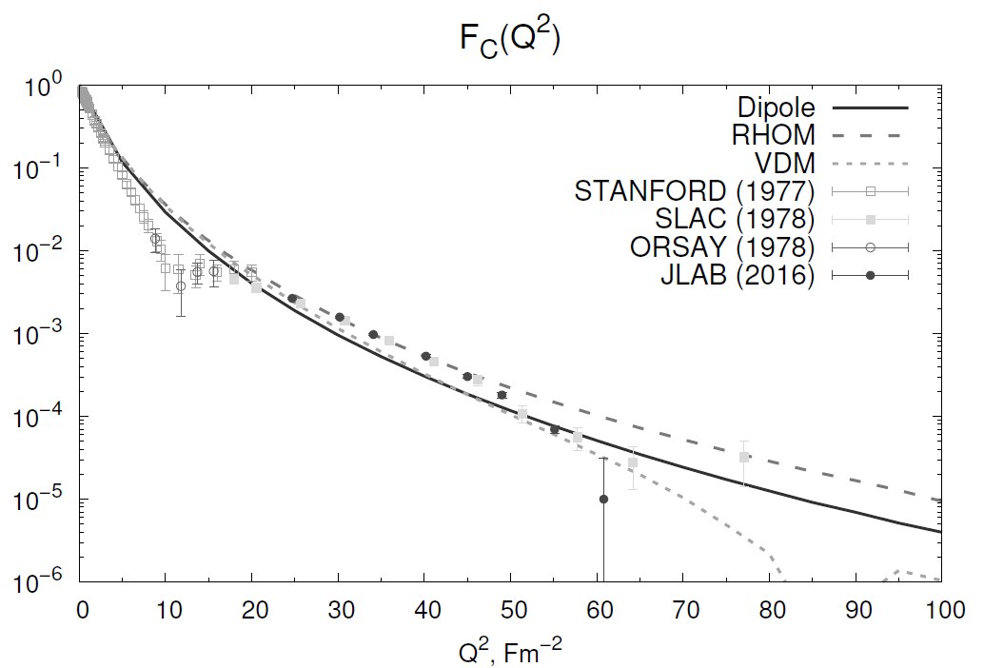
Рис. 1. Зарядовые формфакторы ядра гелия-3: Dipole - дипольный фит, RHOM - модель релятивистского гармонического осциллятора, VDM - модель векторной доминантности.

Работа выполнена при поддержке гранта РФФИ № 18-32-00278 .

Литература
- Бондаренко С.Г., Буров В.В., Юрьев С.А. О вкладе парциальных P- и D- состояний в энергию связи тритона в формализме Бете-Солпитера-Фаддеева. // ЯДЕРНАЯ ФИЗИКА, 2019, том 82, №1, с. 1–7.
- Rupp G. and Tjon J.A. Bethe-Salpeter calculation of three-nucleon observables with rank-one separable potentials // Phys. Rev. C. 1992. V. 45. P. 2133.
- Rupp G. and Tjon J.A. Bethe-Salpeter calculation of three-nucleon observables with multirank separable interactions // Phys. Rev. C. 1988. V. 37. P. 1729.
- Bondarenko S.G., Burov V.V., Yurev S.A. The Rank-One Separable Interaction Kernel for Nucleons with Scalar Propagator // Phys. Part. Nucl. Lett. 2018. V. 15. P. 417.

